12.05.2020

Уважаемые родители предлагаем Вам – сделать соленое тесто для лепки в домашних условиях.
С этим материалом знакомы многие мамочки маленьких детишек. Работа с ним развивает не только мелкую моторику, но воображение и пространственное мышление. Вдохновляет на создание интересных поделок, фигурок и целых композиций
Лепка – одно из самых интересных и увлекательных занятий для ребенка. С помощью пальчиков, формочек и аксессуаров легко моделируется в объемные фигуры.
Конечно, можно купить пластилин или готовую массу, но гораздо интереснее для детей и безопаснее для малышей тесто для лепки, сделанное своими руками. И, что не маловажно, менее затратно!

Соленое тесто для лепки в домашних условиях — классический рецепт

Чем меньше ингредиентов тем лучше для крошек! С таким материалом могут заниматься даже годовалые детишки.

Вам потребуется:
- 1 стакан муки (обычная, НЕ блинная)
- 1 стакан соли (мелкая ЭКСТРА, НЕ каменная).
- 1/2 стакана воды
Способ приготовления:
Шаг 1. Приготовить удобную емкость. В нее просеиваем муку и добавляем соль. Все хорошенько перемешиваем.
Шаг 2. В подготовленную смесь постепенно тонкой струйкой вливаем холодную воду и хорошенько вымешиваем до тех пор пока масса не перестанет липнуть к рукам.
Если получившаяся масса слишком мягкая, добавьте в нее еще немного сухой смеси.
Количество воды зависит от муки. Ее можно регулировать — главное чтобы масса не расплывалась и не крошилась!
Должно получится плотная и в то же время эластичная масса!
Растительное масло, крахмал или крем для рук придадут массе для лепки нежность, мягкость и дополнительную эластичность.
Готовый состав кладем в пакет и убираем в холодильник часа на 2. Тесто готово.
Идеальный вариант занятия, это когда каждый лепит свою поделку: например, мама своего снеговика, ребенок – своего, при этом мама комментирует свои действия, а малыш ориентируется на то, что делает мама.
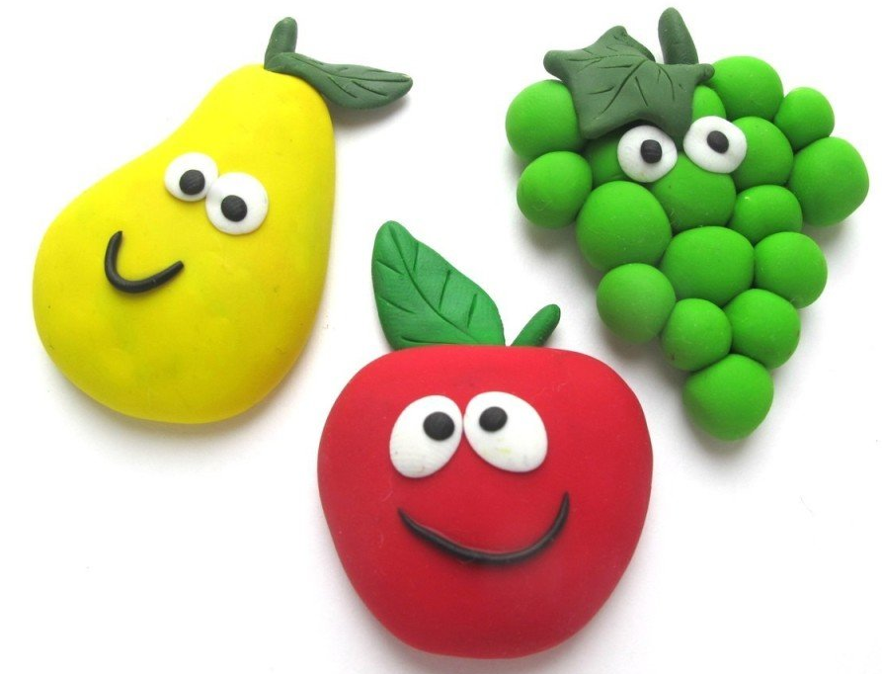
Желаем Вам творческих успехов!!!!

